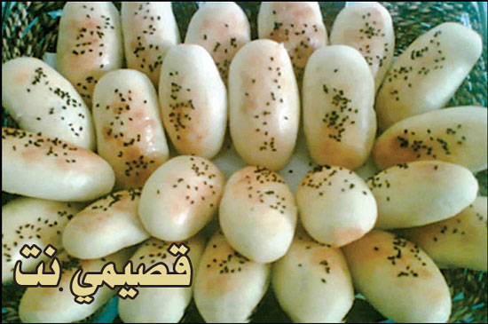

المقادير
- كوب ماء
- ملعقة خميرة
- 3 ملاعق حليب بودرة
- زيت
- رشة ملح
- فنجان سكر
- 2 كوب طحين

الحشو
- جبن فيتا
- بقدونس مفروم

الطريقة
1 - يوضع الماء والخميرة والحليب والملح والسكر والزيت في إناء ويخلطون مع بعض.
2 - يوضع الطحين ويعجن باليد، وإذا احتاج الى طحين يضاف بحيث تكون متماسكة وتترك لتتخمر مدة نصف ساعة.
3 - إذا كان الجو باردا، يسخن الفرن وتوضع العجينة داخله، وهو غير مشتعل.
4 - بعد أن تخمر تشكل العجينة وفق الرغبة، وتحشى بالحشو وتدخل الفرن وتترك حتى النضج وتقدم.

